KRUŽNI TRENING

Prije početka rada svaki učenik napravi 8 pripremnih vježbi koje je naučio na satovima TZK-e (prema vlastitom izboru)

- Učenici 5. i 6. razreda izvode 10 ponavljanja svake vježbe, odmore se 30 sekundi, pa prelaze na slijedeću vježbu. Nakon izvođenja svih zadanih vježbi napravi se pauza 2 minute pa se sve ponovi još jednom.
- Učenici 7. i 8. razreda vježbu izvode 30 sekundi, a svatko si sam dozira broj ponavljanja; nakon rada slijedi pauza 30 sekundi pa se prelazi na sljedeću vježbu i tako naizmjenično dok se ne prođu sve vježbe. Nakon izvođenja svih zadanih vježbi napravi se pauza 2 minute pa se sve ponovi još 2 puta. Prije početka rada učenici izmjere puls u trajanju od 15 sekundi (pomnože sa 4 i dobiju puls u minuti koji zapisuju u tablicu).
- Ponovo mjere puls u pauzama između serija i na kraju 5 minuta nakon prestanka rada. Dobivene rezultate upisuju u tabelu (koja je na kraju prezentacije) te će kasnije analizirati dobivene rezultate.
- Broj ponavljanja svake vježbe u svakoj seriji upisuju se u tabelu koja je u prilogu.
- Sve vježbe su jednostavne i ne iziskuju puno prostora za izvođenje.
- SRETNO

1.JUMPING JACK

2. IZ UPORA KLEČEĆEG ISTOVREMENO PODIŽEMO SUPROTNU RUKU I SUPROTNU NOGU I TAKO NAIZMJENIČNO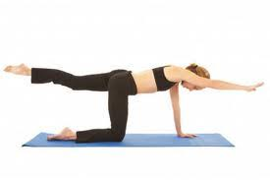

3. PODIZANJE KUKOVA IZ LEŽANJA NA LEĐIMA. RUKE UZ TIJELO, NOGE POGRČENE U KOLJENIMA

4. IZ POLOŽAJA ZA SKLEK PRIVUČEMO KOLJENO JEDNE NOGE PREMA PRSIMA. VRAĆAMO NOGU NA POČETNI POLOŽAJ PA PONOVIMO DRUGOM NOGOM.
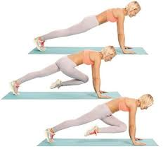
5. RUKE SU U UZRUČENJU PA IH SPUŠTAMO U ODRUČENJE POGRČENE U LAKTOVIMA
-UTEZI NISU POTREBNI
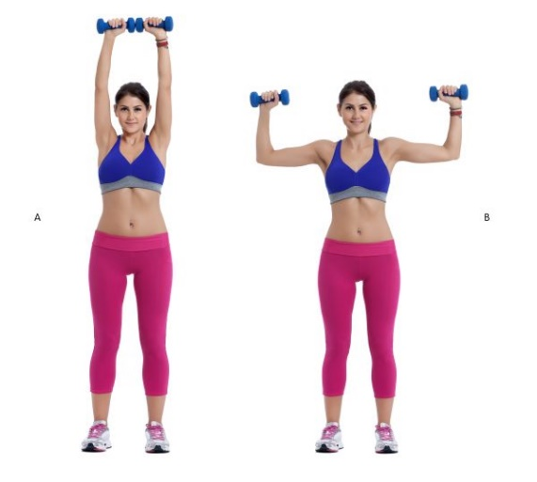
6. POČUČANJ IZ RAZKORAČNOG STAVA,
stopala su okrenuta prema van
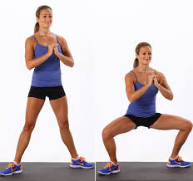

7. NISKI SKIP U MJESTU
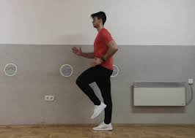
8. TRBUŠNJACI – PODIZANJE TRUPA IZ LEŽANJA NA LEĐIMA, RUKE IZA GLAVE, NOGE POGRČENE U KOLJENIMA
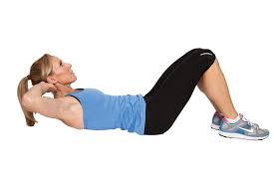
9.SKLEKOVI
